Информация Отделения КГБУ «Приморский центр занятости
населения» в городе Спасск - Дальний о работе
с безработными гражданами городского округа Спасск - Дальний
с 05.06.2017 года по 13.06.2017 года

За прошедшую неделю в Отделение КГБУ «Приморский центр занятости населения» в городе Спасск - Дальний обратились в поисках работы 42 человека, проживающие на территории ГО Спасск - Дальний.
Всего с начала 2017 года обратились в поисках работы 1680 человек, проживающие в городе и районе.
На 13 июня 2017 года зарегистрированы 770 безработных граждан, в том числе по городу – 379 человек. Численность безработных граждан, которым в соответствии с законодательством установлена инвалидность – 30 человек.
Уровень регистрируемой безработицы составляет по городу 1,7% (по сравнению с прошлой неделей изменений нет)
Всего по центру занятости 2,0% (по сравнению с прошлой неделей изменений нет), по Приморскому краю 1,5%.
Экономически активное население по городу составляет 22440 человек.
Наличие вакансий
В банке данных 963 вакансии, из них по городскому округу Спасск - Дальний 366 вакансий (19 единиц для врачей),139 единиц ИРС.
Заявлено 65 вакансий от 16 предприятий по вакансиям: помощник повара, уборщик производственных и служебных помещений, музейный смотритель, дорожный рабочий, слесарь-сантехник, электрогазосварщик, водитель автомобиля, уборщик территорий, рабочий зеленого хозяйства, бухгалтер, кладовщик.
-вакансии по временным работам для несовершеннолетних: рабочий по благоустройству населенных пунктов;
-вакансии по временным работам для граждан, испытывающие трудности в поиске работы: уборщик производственных и служебных помещений;
- вакансии по общественным работам: администратор.
В информационных залах 1 и 2-го этажей Отделения в информационно-поисковой системе «Консультант» (самостоятельный поиск вакансий) с начала года гражданами были просмотрены 2142 вакансии, в том числе за прошедшую неделю – 119 вакансий.
Трудоустройство
За период 2017 года всего трудоустроено 982 человека, в том числе по городскому округу 572.
За прошедшую неделю трудоустроены 73 человека.

Общественные работы
С начала 2017 года заключено 43 договора о совместной деятельности по организации общественных работ, согласно которым на временные работы трудоустроено 87 человек в следующие организации: ООО ЦРБ “Профи”, ООО “Тандем”, КГАУ СО “ПЦСОН”, ООО “ДЭСП-Спасск”, ООО “САГА-ДВ”, ООО Фирма “Орбита”, МБОУ СОШ №12, ИП Казанцева З.А, Спасское районное потребительское общество, ООО “Горсвет”, ООО УК “Артель-1”, Спасский почтамт, КГБУЗ “Спасская городская детская поликлиника” по профессиям: бухгалтер, юрист, социальный работник, горничная, машинист (кочегар) котельной, продавец непродовольственных товаров, делопроизводитель, уборщик производственных и служебных помещений, штукатур-маляр, подсобный рабочий, дворник, слесарь-сантехник, мастер, электрик, почтальон.

Трудоустройство испытывающих трудности
С начала 2017 года заключено 9 договоров по трудоустройству граждан, испытывающих трудности в поиске работы со следующими предприятиями городского округа Спасск-Дальний: ООО “Приморский механический завод”, Спасский почтамт ФГУП “Почта России”, МБОУ Детский сад №16 “Алёнка”, МБУ “Хозяйственное управление администрации городского округа Спасск-Дальний”, ООО Консервный завод “Спасский”. Согласно заключенным договорам трудоустроено 7 человек по профессии: юрисконсульт, почтальон, младший воспитатель, уборщик производственных и служебных помещений, пекарь.
Трудоустройство несовершеннолетних
С начала 2017 года заключено 52 договора на организацию временного трудоустройства несовершеннолетних граждан в возрасте от 14 до 18 лет со следующими организациями: МБОУ СОШ №1,3,4,5,11,12,14,15, МБУ ДО “Дом детского творчества”, МБУ ДО “Созвездие”. Согласно заключенным договорам трудоустроено на временные работы 270 школьников по профессии рабочий по благоустройству населенных пунктов.
Профессиональное обучение
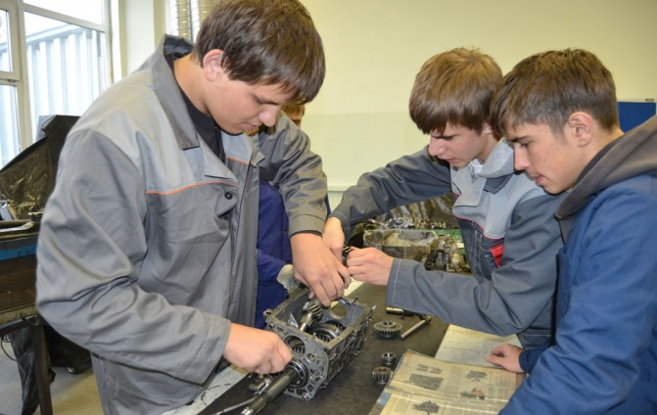
С начала 2017 года направлено на профессиональное обучение и дополнительное профессиональное образование 83 безработных гражданина, жителей городского округа Спасск-Дальний, по профессиям: «Маникюрша (моделирование, конструирование, дизайн искусственных и натуральных ногтей)», «Младший воспитатель», «Электрогазосварщик», «Повар», «Косметик», «Продавец, контролер-кассир», «Машинист экскаватора», «Машинист бульдозера», «Кондитер», «Контролер-кассир», «Делопроизводитель», «Кладовщик», «1С: Бухгалтерия», «Слесарь-сантехник», «Слесарь по ремонту автомобилей», «Слесарь по контрольно-измерительным приборам и автоматике», «Секретарь руководителя».
Завершили обучение 2 гражданина.
В рамках реализации Указа Президента РФ от 07.05.2012г. № 606 «О мерах по реализации демографической политики РФ», направлены на профессиональное обучение и дополнительное профессиональное образование 10 женщин, находящихся в отпуске по уходу за ребенком до достижения им возраста трех лет, по заявке работодателей, по профессиям: «Сестринское дело в стоматологии», «Младший воспитатель», «Повар», «Контролер-кассир», «Делопроизводитель», «Руководитель малого и среднего бизнеса», «Секретарь руководителя». Завершила обучение 1 женщина.
В рамках реализации Государственной программы Приморского края «Содействие занятости населения Приморского края на 2013-2020 годы» направлены на профессиональное обучение и дополнительное профессиональное образование 3 незанятых гражданина, которым в соответствии с законодательством Российской Федерации назначена страховая пенсия по старости и которые стремятся возобновить трудовую деятельность, по профессии «Руководитель малого и среднего бизнеса».
Обучение проходит в учебных организациях города Спасска-Дальнего и Спасского муниципального района: КГБ ПОУ «Спасский политехнический
колледж», КГА ПОУ «Спасский педагогический колледж», КГБ ПОУ «Владивостокский базовый медицинский колледж» Спасский филиал, КГБ ПОУ «Спасский индустриально-экономический колледж», а также в учебных организациях города Владивостока: ЧУДО «Школа-студия Валерия», АНООДПО «Учебный центр «Академия Валентина», АО «Учебный центр».

Профориентационная работа
Наименование | Всего  (человек) | В том числе жителей города
Получили услуги по профессиональной ориентации, психологической поддержке, социальной адаптации, всего граждан: в том числе профориентация учащейся молодежи, осужденных и других категорий граждан (дни профориентации, лекции, беседы) | 1822 | 1202
Государственные услуги гражданам, относящихся к категории сирот: (профориентация-10; соц. адаптация-3, психологическая поддержка-8) | 21 | 8

Профориентация школьной молодежи
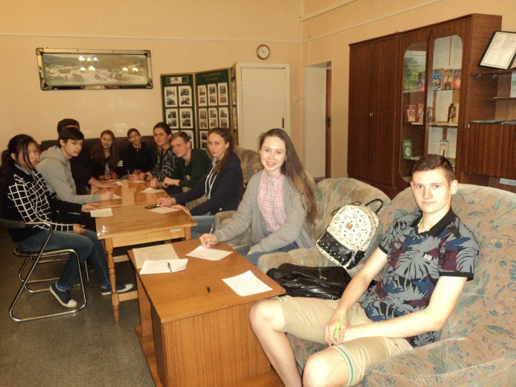
В здании КГБУ «Приморский ЦЗН» в городе Спасск-Дальний проведена групповая профориентационная консультация для 10 обучающихся в 10 классе МБОУ СОШ № 5 ГО Спасск-Дальний. Ребята прослушали лекцию-беседу об условиях выбора профессии, протестировали свои интересы, склонности и личностные качества, получили рекомендации профконсультанта по выбору «своей профессии».
Ярмарка вакансий

В информационном зале КГБУ «Приморский ЦЗН» в городе Спасск-Дальний 09 июня 2017 года проведена мини-ярмарка вакансий с представителем ООО «ОМС –Центр» для граждан, желающих переехать в другую местность для временного трудоустройства.
Работодатель представил 50 вакансий: «горничная» - 25, «оператор внутренней уборки»-25. Работодатель информировал граждан об условиях и режиме труда, провел индивидуальное собеседование с каждым соискателем.
На встречу с работодателем пришли 10 ищущих работу граждан, 4 из них приглашены на повторный отбор и оформление документов для трудоустройства.
Высвобождение
За прошедшую неделю в центр занятости населения в поисках работы обратились 2 гражданина, уволенные по сокращению численности или штата с КГБУЗ «СГБ», Приморского филиала ПАО ММЭС «Ростелеком».
Всего с начала 2017 года в центр занятости населения были предоставлены списки на высвобождение работников по причине сокращения численности или штата работников организации, ликвидации организации от 31 предприятия, учреждений, организаций на 148 человек.
Списки на высвобождение работников от организаций, учреждений, предприятий по городскому округу Спасск - Дальний за текущую неделю не поступили.

Неформальная занятость
В текущем периоде 2017 года проанкетированы 651 человек, в том числе 244 жителя ГО Спасск - Дальний. Поступили сигналы о фактах неформальной занятости на 65 организации и индивидуальных предпринимателя, в том числе 40 по ГО Спасск - Дальний.
Трудоустроены совместно с администрациями ГО и СМР в рамках проводимой работы по легализации трудовых отношений 929 человек.
Работа по выявлению фактов неформальной занятости продолжается.

Привлечение иностранной рабочей силы
С начала года положительное заключение Департамента труда и социального развития Приморского края на привлечение иностранных работников получили следующие предприятия:
- ООО «Форест-Стар» на 42 человека с 31.12.2016г.- 30.12.2017г по специальностям: станочник деревообрабатывающих инструментов.
Получение пособия обманным путем
За период с 01.01.2017 года по 09.06.2017 года выявлены 12 человек, получивших пособие по безработице обманным путем. Сумма незаконно полученного пособия составила: 132 965 рублей 70 копеек.
Незаконно полученное пособие возвратили 12 человек на сумму 3 640 рублей 87 копеек.
С начало года направлено в МО МВД России «Спасский» 10 сообщений.

Начальник отделения Л.И.Шпанко

